УДК 004.415
Подход к проектированию архитектуры систем Интернета вещей
Деменкова Т.А., Малкова В.П.
Федеральное государственное бюджетное образовательное учреждение высшего образования "МИРЭА - Российский технологический университет" (РТУ МИРЭА), 119454, Россия, г. Москва, проспект Вернадского, 78, e-mail: demenkova@mirea.ru
В результате развития технологий количество «умных устройств», подключенных к интернету, резко увеличивается, что обеспечивает стремительный рост применения технологии интернета вещей в различных индустриях: энергетике, транспорте, промышленности. Для снижения энергопотребления и общих затрат IoT-системы используют программное обеспечение и сервисы, доступные в «облаке». Особенностью рассматриваемого подхода к проектированию приложений на основе технологии интернета вещей является переход от традиционной «облачной» модели обработки IoT-данных к распределенной обработке прямо на устройствах.
Ключевые слова: интернет вещей, граничные вычисления, облачные вычисления, анализ данных.

AN APPROACH TO DESIGNING THE ARCHITECTURE OF INTERNET OF THINGS SYSTEMS
Demenkova T.A., Malkova V.P.
Federal State Educational Institution of Higher Education “MIREA – Russian Technological University” (RTU MIREA), 119454, Russia, Moscow, Vernadscogo avenue, 78, e-mail: demenkova@mirea.ru
As a result of the development of technologies, the number of “smart devices” connected to the Internet is increasing dramatically, which ensures a rapid growth in the use of IoT technology in various industries: energy, transport, and industry. To reduce power consumption and overall costs, IoT systems use software and services available in the cloud. A feature of this approach to designing applications based on the Internet of Things technology is the transition from the traditional "cloud" model of IoT data processing to distributed processing directly on devices.
Key words: internet of things, edge computing, cloud computing, data analysis.

Введение
Постоянный рост числа подключенных интеллектуальных устройств интернета вещей (Internet of Things - IoT) приводит к серьезной проблеме обработки огромного количества «сырых» данных, полученных из распределенных IoT-систем, для обеспечения обратной связи в реальном времени для конечных пользователей.
На рис.1 показана стандартная структура системы интернета вещей.
Хотя существующие «облачные» платформы имеют огромные виртуальные вычислительные мощности и емкости хранения, это решение не подходит для чувствительных к задержке приложений и распределенных систем из-за централизованного режима работы «облачных» сервисов.
С целью решения этой проблемы появилась концепция «туманных» или «граничных» вычислений. Она предполагает приближение обработки данных к оконечным устройствам сетей – компьютерам, датчикам и т.д. Ключевым различием двух технологий является степень приближения точек обработки данных к оконечным устройствам.
Концепция «туманных» вычислений предполагает отправку данных для обработки или хранения на локальные центры обработки, в то время как для «граничных» вычислений основные задачи обработки данных решаются непосредственно на оконечных устройствах [1].
На рис.2 слева представлена архитектура модели «облачных» вычислений, справа модель «туманных» вычислений, отражена выгода перехода к «граничным» вычислениям.

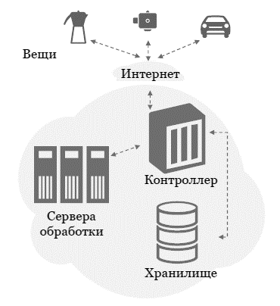

Рис. 1. Структура IoT-системы.

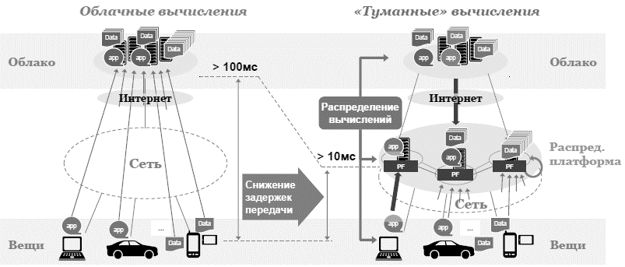

Рис.2. Архитектура моделей «облачных» и «туманных» вычислений.

Несмотря на ряд преимуществ периферийных вычислений, таких как геораспределение, увеличение мобильности и осведомленность о местоположении, существуют различные проблемы, связанные с коммуникацией и вычислениями. Их следует учитывать для дальнейшей разработки и стандартизации новых вычислительных технологий в области IoT.
В связи с этим данная работа дает целостный взгляд на текущие вопросы и эффективные решения задач интернета вещей путем классификации новых технологий. Кроме того, предлагается обзор проблем и возможных подходов к оптимизации систем, основанных на идеях «граничных» вычислений для улучшения различных показателей производительности, таких как пропускная способность, задержка, использование ресурсов и потребление энергии.

Граничные вычисления для распределенных систем: проблемы и потенциальные решения
Гетерогенная природа распределенных IoT-систем в отношении устройств, приложений и датчиков создает дополнительные технические проблемы для эффективного управления вычислительными и коммуникационными ресурсами.
Таблица 1 содержит основные проблемы и представляет потенциальные решения для систем «граничных» вычислений в трех основных областях, которые кратко описаны ниже.
Разнообразие требований Интернета вещей
Развертывание IoT-систем в различных сферах повседневной жизни требует отдельное обеспечение качества опыта (Quality of Experience - QoE) для каждой конкретной системы. Например, допуск задержки в автономном вождении и биомедицинских датчиках не должен превышать нескольких миллисекунд, в то время как в других приложениях, таких как мониторинг климата, несколько минут задержки могут быть терпимым вариантом.

Таблица 1. Проблемы и решения «граничных» IoT-систем.
Область | Проблемы | Потенциальные решения
Разнообразие требований интернета вещей | Задержка | Совместные «облачные» вычисления
 | Мобильность | Распределенные центры обработки
 | Безопасность и конфиденциальность | Протоколы аутентификации
Управление ресурсами | Недостаток вычислительных ресурсов | Двунаправленный обмен ресурсами между «пограничными» и центральным серверами
 | Высокий спрос на конкретный ресурс | Кэширование в сети
 | Избыточная передача данных | Агрегирование и анализ данных
Координация деятельности | Различные вычислительные объекты | Иерархические структуры (например, «туман»-«облако»)
 | Несколько поставщиков услуг | Стандартизация и использование совместимых инфраструктур и платформ

Кроме того, машинные коммуникации характеризуются пакетной передачей и низкой скоростью передачи данных. Следовательно, классификация IoT-данных по различным категориям может облегчить исследование различных аспектов, включая требования QoE, уровень безопасности, спрос на ресурсы и пригодность «облачных» или «граничных» вычислений для конкретного приложения. С точки зрения экономии энергии становится необходимой координация между «граничными» пользователями и «граничными» устройствами в процессе разгрузки данных для минимизации потребления энергии. Например, выгрузка данных для решения задачи в «облако» при некоторых обстоятельствах может потреблять больше энергии, чем при обработке этой задачи на устройстве из-за расходов энергии на отправку данных [2].
Управление ресурсами
Шквал запросов от мобильных устройств может ухудшить или даже привести к краху базовой сети из-за ограниченной способности объекта управлять мобильностью. Эти проблемы вызывают узкие места в практических реализациях IoT-систем и, следовательно, необходимо внедрять схемы гибридного контроля доступа (Hybrid Access Control - HAC), чтобы объединить преимущества схем запланированного и произвольного доступа для обеспечения работы системы в режиме реального времени [3].
Другая главная особенность «туманных» и «граничных» вычислений - изменчивость, которая обеспечивает способность реагировать на изменяющиеся требования IoT-системы и снижает нагрузку на вычислительную инфраструктуру. Например, автомобильные «облака» могут образовывать периодические «туманные облака» на парковках или даже на шоссе путем обмена информацией, местоположениями, осведомительными сообщениями, одновременно находясь в определенной области. Этой информацией можно обмениваться на месте между транспортными средствами, а также с помощью интеллектуальных светофоров, уличных фонарей и придорожной инфраструктуры.
Координация деятельности
Интеграция широкого спектра услуг, устройств и сетей в одной архитектуре создает немало проблем с точки зрения обеспечения качества обслуживания (Quality of Service - QoS), совместимости, распределения нагрузки и синхронизации. Таким образом, интеллектуальные возможности распределенных сетей важны из-за высокой сложности IoT-систем, а также из-за способности системных элементов принимать решения для создания интеллектуальной IoT-среды [3].
Например, хотя «облачные» серверы имеют более мощные возможности, время прохождения между IoT-устройствами и «облаком» может не удовлетворять желаемое QoE приложений, чувствительных к задержке. Здесь эффективная координация между различными слоями «тумана», а также между слоями «тумана» и центральным «облаком» должна быть сохранена, чтобы свести к минимуму задержку, испытываемую конечными пользователями.
Заключение
«Граничные» вычисления вместе с центральным «облаком» представляют собой мощную вычислительную парадигму, обеспечивающую практическую реализацию распределенных IoT-систем. Тем не менее все еще существуют некоторые проблемы как с точки зрения коммуникации и вычислений, так и в зависимости от различных технологий, таких как как совместное управление ресурсами, контекстно-зависимые вычисления и гибкая инфраструктура.
В работе представлен всесторонний взгляд на существующие проблемы исследования и появляющиеся современные компьютерные технологии, рассмотрены преимущества и недостатки применения различных подходов к проектированию архитектур систем интернета вещей.

Список литературы
- Проферансов Д. Ю., Сафонова Ирина Евгеньевна К вопросу о туманных вычислениях и интернете вещей // Образовательные ресурсы и технологии. 2017. №4 (21).
- Alexiou A. Wireless World 2020: Radio Interface Challenges and Technology Enablers, IEEE Veh. Technol. Mag., vol. 9, no. 1, pp. 46 – 53, Mar. 2014.
- Sahni Y., Ca J., Zhang S., Yang L. Edge Mesh: A New Paradigm to Enable Distributed Intelligence in Internet of Things,” in IEEE Access, vol. 5, pp. 16441-16458, 2017.

References
- Proferansov D. Yu., Safonova Irina Evgenievna On the issue of fog calculations and the Internet of things // Educational resources and technologies. 2017. No. 4 (21).
- Alexiou A. Wireless World 2020: Radio Interface Challenges and Technology Enablers, IEEE Veh. Technol. Mag., vol. 9, no. 1, pp. 46 – 53, Mar. 2014.
- Sahni Y., Ca J., Zhang S., Yang L. Edge Mesh: A New Paradigm to Enable Distributed Intelligence in Internet of Things,” in IEEE Access, vol. 5, pp. 16441-16458, 2017.

